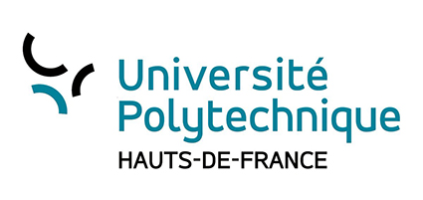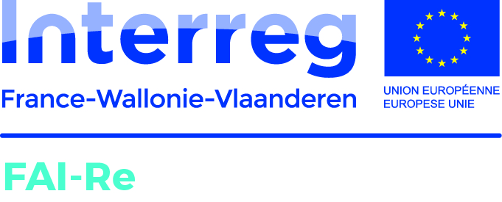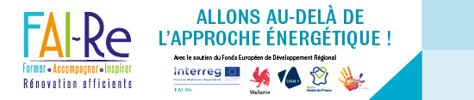
Communiqué de presse

400 étudiants en Génie Civil et Architecture
découvrent les éco-matériaux
Dans le cadre du projet européen Interreg Va FWVl, FAI-Re, le Cluster Eco-construction, Espace Environnement, Acteurs pour une économie solidaire, l’Agence de Développement et d’Urbanisme de la Sambre, le Forem et la Fédération Compagnonnique des Métiers du bâtiment organisent en collaboration avec la Faculté d’Architecture & d’Urbanisme de UMons un mini salon de découverte des éco-matériaux.
Vous êtes cordialement invité(e) à découvrir cet événement
qui se déroulera
Le 4 octobre 2018 entre 12h et 18h
A l’Université Polytechnique Hauts-de-France – ISTV
Adresse : ISTV1-Campus Le Mont Houy 59313 Valenciennes Cedex 9 - France
Contact sur place : Hervé-Jacques Poskin (0032.4.76.29.94.96)
Directeur du Cluster Eco-construction

Dans le cadre du projet européen Interreg Va FAI-Re FWVl, axé sur la rénovation efficiente, des « mini-salons » sont organisés dans des écoles d’architecture afin de faire découvrir les éco-matériaux aux étudiants, ainsi que les techniques qui y sont liées.

C’est donc une rencontre entre producteurs et futurs professionnels et futurs prescripteurs de la construction qui se tiendra à Valenciennes.

Les entreprises belges et françaises pourront quant à elles échanger avec les 400 étudiants de baccalauréat, de master en génie civil et architecture, faire la promotion de leurs solutions architecturales. Seront présents Stabilame, Menuiserie Riche, Acoustix, Lebailly, OBS, Biofib, isohemp, NATUBAT et Denis Deroch.
Il s’agit là d’une réelle occasion pour les étudiants en Génie Civil et pour les futurs architectes, de comprendre les enjeux de l’éco-construction, de recevoir une information concrète, provenant du terrain, et de poser leurs questions sur les éco-matériaux et leur utilisation de plus en plus fréquente en construction et en rénovation.
Après la visite du mini salon, les étudiants sont invités à participer à la conférence sur « LA PAILLE DANS LA CONSTRUCTION » dans l’amphithéâtre (A 200) du bâtiment ISTV1.
Informations complémentaires :
Pour le Projet FAI-Re :
Hervé-Jacques POSKIN
Directeur Cluster Eco-construction
0032.476.29.94.96

Le projet FAI-Re s’attache à dynamiser le secteur de la rénovation efficiente en agissant sur les leviers d’actions-clés que sont la demande, l’offre et la formation.
Pour en savoir plus sur le projet FAI-Re, nous vous invitons à consulter notre site www.fai-re.eu ou notre page Facebook @interregVFAIRe

Territoire : Hainaut transfrontalier historique
Appel à projets : Interreg Va France-Wallonie-Vlaanderen
Partenaires : Espace Environnement (B), Acteurs pour une économie solidaire (F), Agence de Développement et d’Urbanisme de la Sambre (F), Cluster Eco-construction (B), le Forem (B) et Fédération Compagnonnique des Métiers du bâtiment (F)
Durée : de 2016 à 2020
Avec le soutien de : l'Union européenne : Fonds Européen de Développement Régional au travers de son programme Interreg Va, la Wallonie, la Région Hauts-de-France et l’Agglomération Maubeuge Val de Sambre.

